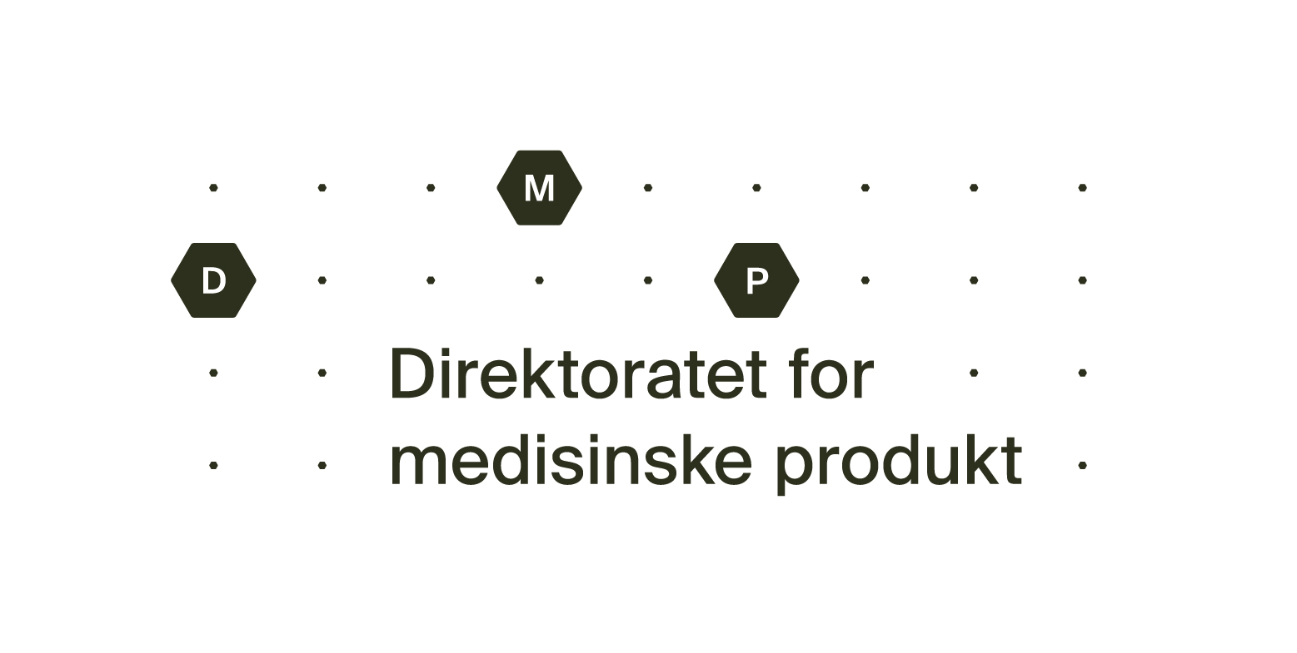Melding om biverknader av
legemiddel brukt til dyr

Unntatt offentlegheit jf. Offentleglova § 13 første ledd, jf. fvl § 13 første ledd nr 1)

DMP sitt ref. nr.

Skjemaet er på tre (3) sider. Send utfylt skjema til Direktoratet for medisinske produkt. Sjå postadresse på dmp.no.

Innleiing
Namn, adressa og telefonnummeret til veterinæren | Dyreeigarens namn, adresse og telefonnummer
Behandla dyr (antal, art, rase, alder, vekt, kjønn og reproduksjonsstatus)

Informasjon om legemiddelet og behandlinga
Indikasjon for behandlinga:

Legemiddelnamn og produsent |  | Form og styrke | Dosering |  | Behandlingas varigheit
 |  |  |  |  | f.o.m. | t.o.m.
Mistenkt legemiddel:

Batchnr. mistenkt legemiddel:
Andre legemiddel brukt
samtidig/ indikasjon:
Mistenkt legemiddels administrasjonsveg
Injeksjon:  I.v.  I.m.  I.p.  s.c  Anna:  Stad: | Oral:  I mat  Direkte i munn  Sonde  I drikke  Anna: |  |  | Lokal:  Hud  Øye  Øre  Munnhole  Genitalorgan  Intramammært  Anna:
Andre opplysningar om administrasjonen:

Informasjon om mistenkt biverknad
Følgje av biverknaden Talet på dyr som vart behandla/viste symptom/vart sjuke:

Livstruande reaksjon  Restituert utan etterverknad  Enno ikkje restituert/under behandling  Behandla for biverknaden | Restituert med nedsett funksjonsevne/yting  Avliva, dato: Dyret døydde, dato:  Talet på døydde dyr:  Obdusert Dødsårsak:
Beskriving av biverknaden (Når inntrefte biverknaden? Symptom, tilstandens varigheit, diagnostiske metodar og behandling):
Er legemiddelprodusenten informert? Ja Nei
Vedlegg i form av epikrisar, journalnotat eller obduksjonsrapportar gir verdifull tilleggsinformasjon.

Andre tilleggsopplysningar

DEFINISJONAR
Biverknader er sjukdommar eller uønskte og/eller skadde reaksjonar som er forårsaka av legemiddel i normal dosering.
Alvorlege biverknader er slike som har medført død, livstruande sjukdom, vedvarande betydeleg nedsett funksjonsevne og/eller yting, klinikkinnlegging eller avliving.
Normal dosering er den doseringa som er forskreve. For reseptfrie midlar er normal dosering den doseringa som er angitt på pakninga, bortsett frå når veterinær har tilrådd noko anna.

FORMÅL MED MELDESYSTEMET
Direktoratet for medisinske produkt skal overvaka tryggleiken i legemidla. Meldesystemet skal bidra til å skaffa data om alvorlege biverknader, og signaler om nye, tidlegare ukjende biverknader. Ny kunnskap skal komma veterinærane til gode i form av endring i preparatomtalen (indikasjonar, kontraindikasjonar, biverknader, dosering, forsiktigheitsreglar eller interaksjonar), eller ved informasjon gjennom andre medium.

Melding bør sendast på mistanke. Det er ikkje nødvendig å kunna bevisa at legemiddelet er årsak til reaksjonen.
Det er sjølvsagt ein fordel med best mogleg utgreiing. Stadfesting av årsakssamanheng mellom legemiddelbruk og sjeldne reaksjonar kan vera vanskeleg eller umogleg før det ligg føre fleire meldingar eller epidemiologiske studiar .

Helst bør meldinga sendast i form av utfylt skjema.

Spesielt bør det sendast melding ved sikker eller mistenkt:
- Alvorleg biverknad og utilsikta verknader i menneske.
- Biverknad som ikkje står i preparatomtalen.

Det bør også sendast melding om:
- Utilstrekkeleg tilbakehaldingstid.
- Manglande effekt.
- Interaksjonar med andre legemiddel.
- Generell bekymring omkring eitt eller fleire legemiddel.

Feltet nedanfor blir fylt ut av DMP
VURDERING
Alvorleg Lite alvorleg A: Sannsynleg B: Mogleg N: Lite sannsynleg O: Ikkje klassifiserbar

Produkt:

Biverknad:

Direktoratet for medisinske produkt
Dato: e.f.

- Oppdatert 15.01.2024

